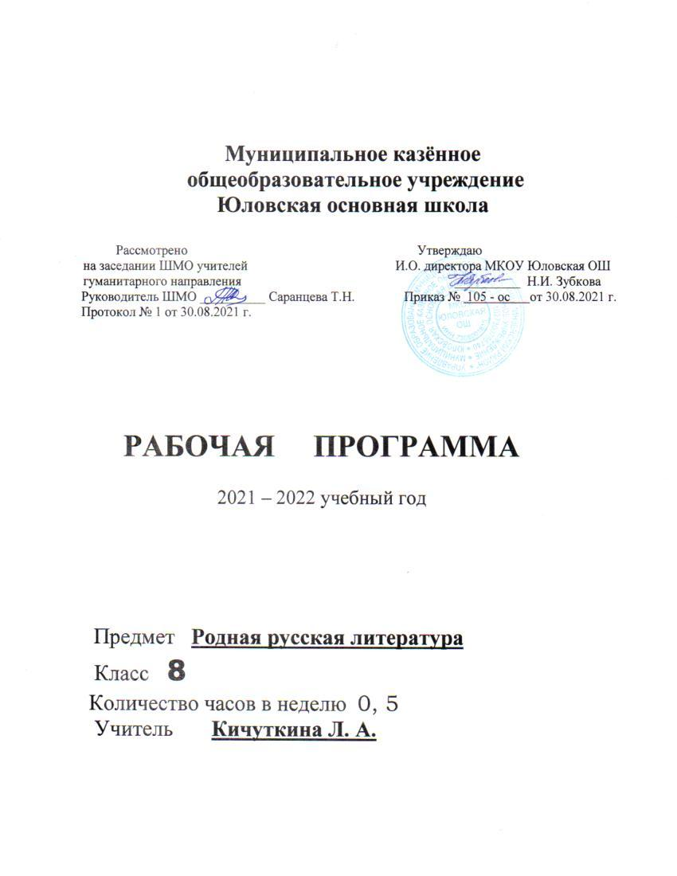
Рабочая программа по учебному предмету «Родная (русская) литература» разработана на основании:
- Федерального государственного образовательного стандарта основного общего образования, утверждённого приказом Министерства образования и науки Российской Федерации от 17.12.2010 г. №1897 «Об утверждении федерального государственного образовательного стандарта основного общего образования» (Приказы Министерства образования и науки Российской Федерации о внесении изменений в ФГОС ООО от 29.12.2014 г. № 1644; от 31.12.2015 г. № 1577).
- Основной образовательной программы основного общего образования МКОУ Юловская ОШ.

ПЛАНИРУЕМЫЕ РЕЗУЛЬТАТЫ ОСВОЕНИЯ УЧЕБНОГО ПРЕДМЕТА
Личностные: развитие любознательности и формирование интереса к изучению литературы; развитие интеллектуальных и творческих способностей учащихся; воспитание милосердия, ответственного отношения к природе.
Метапредметные: овладение способами самоорганизации учебной деятельности, что включает в себя умения: ставить цели и планировать личную учебную деятельность; оценивать собственный вклад в деятельность группы; проводить самооценку уровня личных учебных достижений; освоение приемов исследовательской деятельности: формулирование цели, составление плана, фиксирование результатов, формулировка выводов; формирование приемов работы с информацией, что включает в себя умения: поиск и отбор источников информации (справочные издания на печатной основе и в виде CD, периодические издания, художественная литература, Интернет и т.д.) в соответствии с учебной задачей или реальной жизненной ситуацией; систематизация информации; понимание информации, представленной в различной знаковой форме – в виде таблиц, рисунков, схем и т.д. развитие коммуникативных умений и овладение опытом межличностной коммуникации, корректное ведение диалога и участие в дискуссии, участие в работе группы в соответствии с обозначенной ролью.
Предметные:
- осознание значимости чтения и изучения родной литературы для своего дальнейшего развития; формирование потребности в систематическом чтении как средстве познания мира и себя в этом мире, гармонизации отношений человека и общества, многоаспектного диалога;
- воспитание квалифицированного читателя со сформированным эстетическим вкусом, способного аргументировать свое мнение и оформлять его словесно в устных и письменных высказываниях разных жанров, создавать развернутые высказывания аналитического и интерпретирующего характера, участвовать в обсуждении прочитанного, сознательно планировать свое досуговое чтение;
- понимание родной литературы как одной из основных национальнокультурных ценностей народа, как особого способа познания жизни.
- обеспечение культурной самоидентификации, осознание коммуникативно-эстетических возможностей родного языка на основе изучения выдающихся произведений культуры своего народа, российской и мировой культуры;
- развитие способности понимать литературные художественные произведения, отражающие разные этнокультурные традиции;
- овладение процедурами смыслового и эстетического анализа текста на основе понимания принципиальных отличий литературного художественного текста от научного, делового, публицистического и т.п., формирование умений воспринимать, анализировать, критически оценивать и интерпретировать прочитанное, осознавать художественную картину жизни, отраженную в литературном произведении, на уровне не только эмоционального восприятия, но и интеллектуального осмысления.

Ученик научится
1)взаимодействовать с окружающими людьми в ситуациях формального и неформального межличностного и межкультурного общения;
2) понимание определяющей роли языка в развитии интеллектуальных и творческих способностей личности в процессе образования и самообразования;
3) использовать различные виды многоаспектного анализа текста;
5) использовать на уроках литературы при создании устных и письменных высказываний стилистические ресурсы лексики и фразеологии родного языка, основные нормы родного языка (орфоэпические, лексические, нормы речевого этикета и стремиться к речевому самосовершенствованию;
6)осознавать значимость чтения и изучения родной литературы для своего дальнейшего развития; испытывать потребность в систематическом чтении как средстве познания мира и себя в этом мире, гармонизации отношений человека и общества, многоаспектного диалога;
7) воспринимать родную русскую литературу как одну из основных национально-культурных ценностей народа, как особого способа познания жизни;
8) осознавать коммуникативно-эстетические возможности родной русской литературы на основе изучения выдающихся произведений культуры своего народа, российской и мировой культуры;

Ученик получит возможность научиться
1)систематизировать научные знания о литературе;
2) использовать активный и потенциальный словарный запас, использовать в речи грамматические средства для свободного выражения мыслей и чувств адекватно ситуации и стилю общения;
3)ответственности за литературу как общечеловеческую ценность.
4)аргументировать свое мнение и оформлять его словесно в устных и письменных высказываниях разных жанров, создавать развернутые высказывания аналитического и интерпретирующего характера, участвовать в обсуждении прочитанного, сознательно планировать свое досуговое чтение;
5) понимать литературные художественные произведения, отражающие разные этнокультурные традиции;
6) овладеть процедурами смыслового и эстетического анализа текста на основе понимания принципиальных отличий литературного художественного текста от научного, делового, публицистического и т.п., уметькритически воспринимать, анализировать, оценивать и интерпретировать прочитанное, осознавать художественную картину жизни, отраженную в литературном произведении, на уровне не только эмоционального восприятия, но и интеллектуального осмысления.

Содержание учебного предмета
Раздел 1. Произведения русских писателей о природе

К. Паустовский «Желтый свет», «Наедине с осенью».
Яркая картина осеннего утра, проникновенный образ природы
Поэты моего края о родной природе. Любовь к Родине через отношение к родной природе.

Раздел 2. О братьях наших меньших

Илья Эренбург «Джо», Фёдор Абрамов «Потомок Джима»
Тема верности и служения людям «братьев наших меньших»
Б. Емельянов «Слепой беркут», «Как я покупал собаку» Азбука нравственности: мир внутри и вокруг меня. Тема дружбы и памяти, воспитание любви ко всему живому.

Раздел 3. Произведения русских писателей о милосердии и сострадании

В. П. Астафьев «Затеси», «Хвостик». Гибель природы по вине человека, жестокость взрослых людей и, как следствие, детей.
Б.Васильев «Великолепная шестёрка» Тема милосердия, гуманного отношения к животным, ответственности за свои поступки
И.Бунин «Кукушка» Тема сострадания и доброты в рассказе
А. Грин «Зелёная лампа» Люди в свете зелёной лампы

Раздел 4. Произведения о Великой Отечественной войне

В.Розов «Дикая утка». Прикосновение к войне.
Пётр ПРОСКУРИН «СНОВА ДОМА» Тема возвращения в родную деревню семьи после бегства немцев.
А.Н.Толстой «Русский характер» Сила характера русского человека.
Николай Богданов «Фюнюкиндер» Война и дети
В. Осеева « Кочерыжка» Жизнеутверждающая концовка рассказа.
Л. Кассиль «Рассказ об отсутствующем» Жизнеутверждающая концовка рассказа. Сохранение памяти о героях и участниках войны

Тематическое планирование.
№  п/п | Содержание | Количество часов
1. | Произведения русских писателей о природе | 2
2. | О братьях наших меньших | 3
3. | О милосердии и сострадании | 6
4. | Произведения русских писателей о Великой Отечественной войне | 6
 | Всего | 17

